2. Освободите уже занятый вами IP-адрес с помощью команды ipconfig /release

<interface> (sudo dhclient -r <interface> в Linux, ipconfig set <interface> BOOTP в

MAC)

3. Запросите у DHCP-сервера IP-адрес еще раз с помощью команды ipconfig /renew

(sudo dhclient <interface> в Linux, ipconfig set <interface> DHCP в MAC)

4. Остановите захват кадров. Выделите нужные кадры с помощью фильтра dhcp.

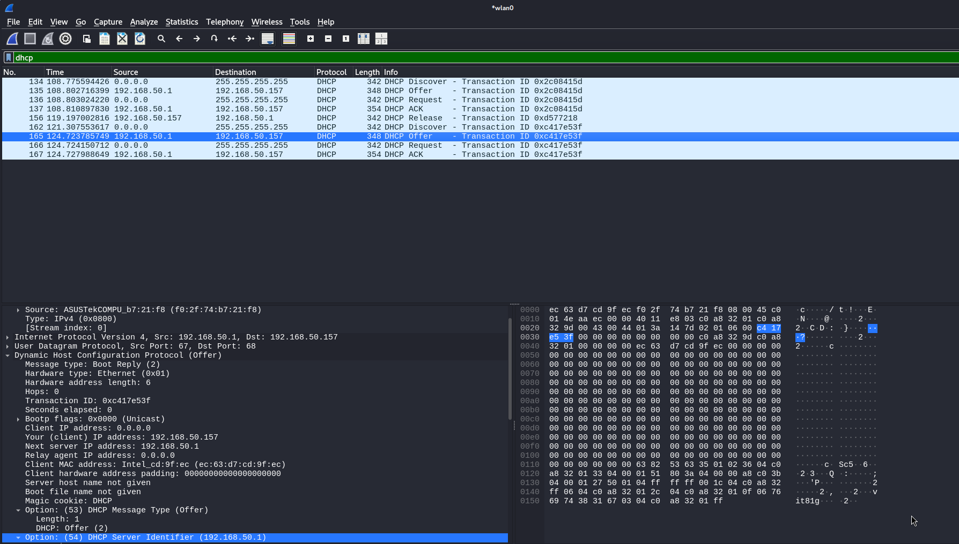

5. Проинтерпретируйте пакет DHCPOFFER: каков IP-адрес DHCP-сервера вашей

сети? Каковы параметры, которые предлагает вашему устройству DHCP-сервер

на втором шаге?

IP адрес DHCP сервера 192.168.50.1

Option: (54) DHCP Server Identifier (192.168.50.1)

Length: 4

DHCP Server Identifier: 192.168.50.1

